User Manual
Autoren:
David Eitelsebner – 1556111
Christian Alexander Steinparz - 1555766

Inhaltsverzeichnis
1. Animation starten 2
2. Controls 2
Während der Kamerafahrt: 2
Im freien Modus: 2
3. Dungeoncrawl Szenenbeschreibung 3
Allgemein: 3
Über die Kamerafahrt: 3
Szene 1: 4
Szene 2: 6
Szene 3: 7

1. Animation starten
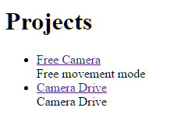
Die Animation lässt sich über zwei Links starten. „Camera Drive“ startet die Animation mit aktiver Kamerafahrt und „Free Camera“ startet die Animation im freien Modus. Dieser kann auch jederzeit während bzw. nach der Kamerafahrt per Drücken von „C“ aktiviert werden.

2. Controls
Die Controls sind im Code am Ende von main.js aufzufinden.

Während der Kamerafahrt:
„C“:
Die Kamerafahrt stoppt – der freie Modus wird aktiviert.

Im freien Modus:
„ArrowUp“, „W“:
Vorwärtsbewegung
„ArrowDown“, „S“:
Rückwärtsbewegung
„ArrowLeft“, „A“:
Seitwärtsbewegung links
„ArrowRight“, „D“:
Seitwärtsbewegung rechts
„ControlLeft“:
Bewegung absolut entlang der Y Achse nach unten
„Space“:
Bewegung absolut entlang der Y Achse nach oben
„ShiftLeft“:
Während diese Taste gedrückt ist, sind alle Bewegungen 5-mal so schnell
„O“:
Fov wird um 5 erhöht bis zu einem Maximum von 175 (automatische Kamerafahrt prinzipiell für FOV=30 geplant)
„P“:
Fov wird um 5 verringert bis zu einem Minimum von 5 (automatische Kamerafahrt prinzipiell für FOV=30 geplant)

„C“:
Wenn die Kamerafahrt bis zum Ende durchgeführt wird, wird die Laterne und Lichtquelle von der Kamera wegbewegt und folgt dieser nicht mehr. Durch Drücken von C kann diese wieder an die Kamera angeheftet werden.
„R“:
Zurücksetzen von FOV und Blickrichtung.

3. Dungeoncrawl Szenenbeschreibung

Allgemein:
Die Kamerafahrt repräsentiert Bewegungen durch ein Dungeon mit Effekten, die an ältere Spiele wie Wolfenstein, Doom oder Daggerfall erinnern sollen. Dabei wird eine Laterne, die als bewegliches Spotlight dient, getragen und ein Headbobbing Effekt während der Bewegung als auch ein schwächeres Headbobbing während die Kamera sich nicht bewegt werden verwendet. Die Laterne verwendet ein Gitter (transparente Textur) und ein Glas (semi-transparente Textur) und beinhaltet einen Feuereffekt, welcher durch Partikeleffekte realisiert wurde. An den Wänden finden sich viele Fackeln, welche die Partikeleffekte verwenden, mit eingebauter, zufälliger Windrichtung etc. Zusätzlich reagieren die Partikeleffekte auf Bewegung. Es können mehrere Billboards (auch mit animierten Texturen) gesehen werden, welche Dekoration oder Kreaturen darstellen.

Über die Kamerafahrt:
Die Kamerafahrt und das Aktivieren der aktiven Aspekte der Szenen werden durch Verwendung von Wegpunkten und Trigger realisiert. Die meisten Trigger werden durch Annäherung der Kamera aktiviert, manche durch annäherung von gewissen Objekten. Die Kamera folgt einem Array von Wegpunkten und schaut dabei immer auf ein gewisses Objekt „autoCameraLookAt“, welches sich ebenfalls mithilfe von Wegpunkten bewegt, damit eine flüssige Kamerabewegung erfolgt. An manchen stellen bewegt sich „autoCameraLookAt“ nicht mehr mit Wegpunkten, sondern gleicht seine Matrix direkt der eines anderen Objektes an, damit speziell dieses betrachtet wird.

Szene 1:
Die Kamera beginnt mit einer Fahrt durch den ersten Raum, welcher einen Schacht in der Decke mit einem simplen Himmel darüber beinhaltet. Man bewegt sich auf ein Gitter zu, hinter dem ein Orc als animierte Textur auf einem Billboard (getriggert durch die Kamera) seine Bewegung durch den Gang hinter dem Gitter beginnt. Dabei bewegt sich die Kamera weiter weg vom Gitter und dreht sich schließlich um.
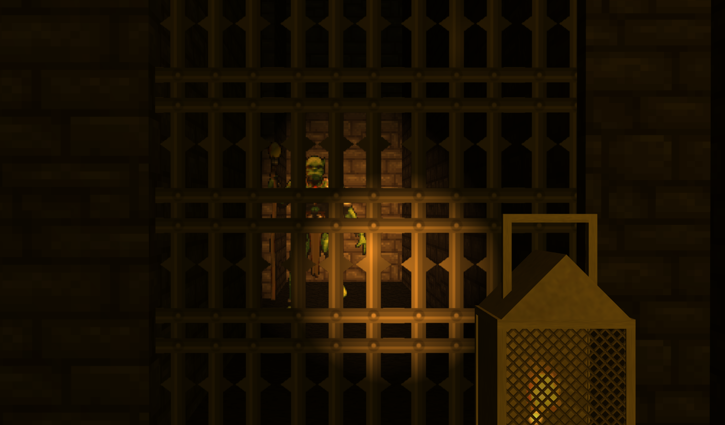
Man wandert einen Gang hinauf und um eine Ecke. Auf der anderen Seite des Ganges ist hinter einer semi-transparenten Textur, welche buntes Glas darstellt, kurz eine Kreatur als Billboard mit animierter Textur zu sehen (Dreugh im Code).
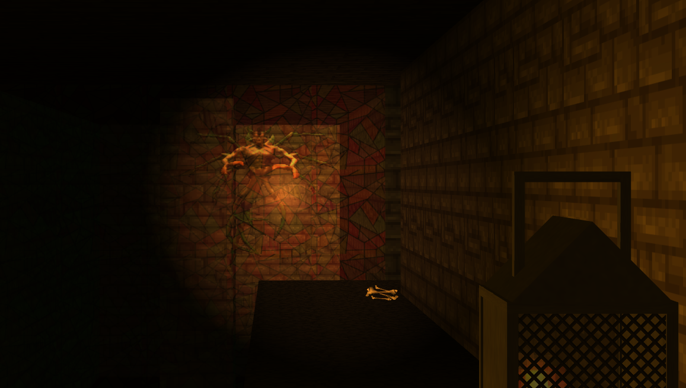
Danach wandert der Blick weiter nach unten, wo ein weiteres Billboard mit animierter Textur (Duriel im Code) zu sehen ist.

Die Szene endet mit dem Verlassen des Raumes. Während dieser Szene können einige dekorative Billboards am Boden gesehen werden (Knochen etc.).

Szene 2:
Man betritt eine große, grün beleuchtete Kammer mit einer Kreatur welche sich aus einem humanoiden Teil (animierte Textur – Andariel im Code) und dem Spinnenkörper („manually composed model“) zusammensetzt. Die Kamera fährt durch einen Trigger, welcher dafür sorgt, dass sich die Spinne auf die Kamera zu bewegt. Die Spinnenteile wurden unter Verwendung des Scenegraphs entsprechend zusammengesetzt, um die Bewegung zu ermöglichen. Diese erfolgt über absolutes Setzen der Position der Nodes unter Verwendung der timeinmilliseconds und einem Modulooperator, um sie Framerate-unabhängig zu machen. Bis der nächste Trigger nahe dem Gang zum letzten Raum erreicht ist, werden Zauber auf die Spinne geschossen (plus/minus zufällige Anteile im Bezug auf Distanz zwischen Spinne und Kamera). Die Zauber werden über Partikeleffekte realisiert und beleuchten zusätzlich die Umgebung. Wird beispielsweise hier die Kamerafahrt abgebrochen, werden diese weiterhin auf die Spinne geschossen, bis der Trigger erreicht wird. Die Spinne krabbelt ebenfalls so lange auf die Kamera zu, bis sie diese erreicht, oder ein weiterer Trigger erreicht wird.

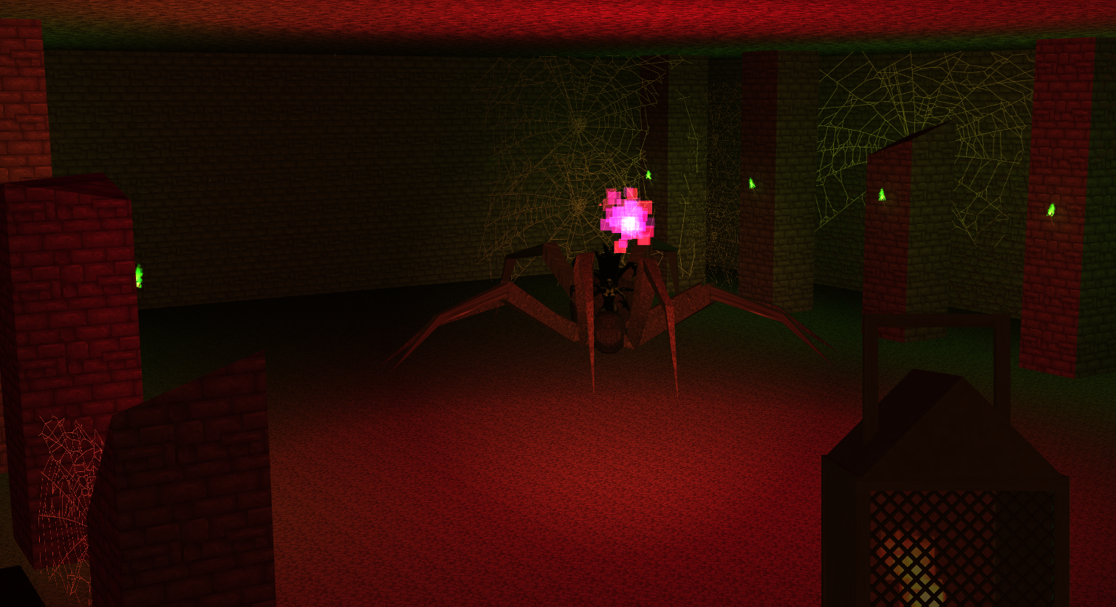

Szene 3:
Ein Raum voller Schätze wird erreicht, in welchem ein gigantischer, geschliffener Diamant („complex 3D shape“) auf und ab schwebt und rotiert. Der Diamant ist von Partikeleffekten umgeben und in ihm ist eine Lichtquelle. Die Textur des Diamanten ist leicht durchsichtig. Von der Decke strahlt ein Spotlight herab. Auf dem Boden finden sich zahlreiche Billboards zur Dekoration.
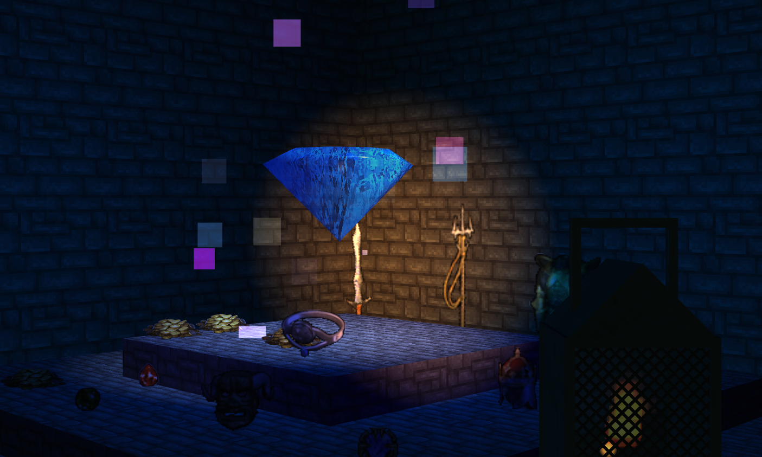
Man geht auf den Diamanten zu und wird kurz darauf von hinten erstochen. Blut, welches wiederum durch Partikeleffekte realisiert wurde, spritzt und ein blutverschmiertes Schwert ist zu sehen. Man kippt seitwärts um und lässt die Laterne fallen. Das Glas der Laterne bricht und es kann beobachtet werden, wie das Licht und die Flamme der Laterne langsam ausgehen. Es befindet sich ein Schacht an der Decke, über den simpel realisiert der Himmel zu sehen ist (nicht in der Kamerafahrt zu sehen).

